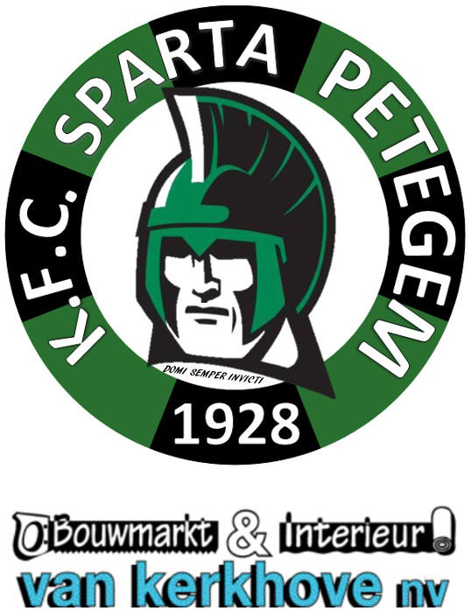
KFC Sparta Petegem
nodigt alle sportvrienden uit op hun jaarlijkse

Mosselsouper

Ook dit jaar zal de Mosselsouper gespreid verlopen over 3 dagen:
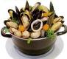 | VRIJDAG 24 oktober 2014 vanaf 19.30u  ZATERDAG 25 oktober 2014 vanaf 19.30u  ZONDAG 26 oktober 2014 vanaf 12u

In de kantine van K.F.C. Sparta Petegem – Gaversesteenweg 240 , 9800 Deinze
Zeeuwse Mosselen à volonté
met frietjes en sausen
OF

Biefstuk Friet
(met pepersaus of archiducsaus)

Prijs : Mosselen à volonté: Volwassenen : € 22,- | Kinderen -12j : €11,-
Biefstuk à volonté : Volwassenen : € 18,- | Kinderen -12j : €10,-
Voor de allerkleinsten worden frietjes met 2 frikadellen voorzien à € 6,-
----------------------------------------------------------------------------------------------------------------------------------
K.F.C. Sparta Petegem: Inschrijvingsstrook “MOSSELSOUPER” 2014

Onder de naam van: …………………………………………………………………………………………………………………………………………………
Inschrijven kan tot uiterlijk dinsdag 22 oktober 2014
bij één van de bestuursleden of via e-mail op : events.spartapetegem@hotmail.com
(tijdig inschrijven ! Plaatsen zijn beperkt tot max. 250 personen/dag)
Schrijft zich in voor: vrijdag 24 oktober | zaterdag 25 oktober | zondag 26 oktober (*)
 | Mosselen met Friet | Biefstuk Friet | Frietjes & 2 frikadellen | TOTAAL
Volwassenen | …………. X € 22 | …………. X € 18 |  | …………………………… €
Kinderen -12j. | …………. X € 11 | …………. X € 10 | …………. X € 6 | …………………………… €
 |  |  | TOTAAL | ……………………… €
Ik betaal bij inschrijving /Ik betaal de som ter plaatse (*)
(*) schrappen wat niet past

